Szükséges:
- óriáskifli 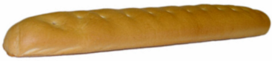
- majonéz 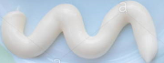
- szalámi 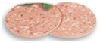
- mozzarella (normál, lében árusított) 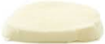
- ketchup 
- lapkasajt 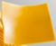
- bacon (szalonna) 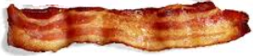
Mennyiségek direkt nincsenek megadva, mert függ a beszerzett kifli méretétől.

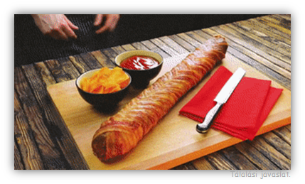

Elkészítés:
0. Előkészület: a mozzarellát nagylyukú reszelőn lereszeljük. 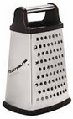
1. Hosszában bevágjuk a kiflit. 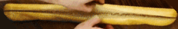
2. A bevágást kinyitjuk és megkenjük az alját majonézzel.
3. „Megágyazzuk” szalámival. 
4. Beszórjuk mozzarellával. 
5. Befedjük egy újabb réteg szalámival.
6. Bekenjük a szalámit ketchuppal.
7. Egy réteg lapkasajtot fektetünk rá. 
8. Újra bekenjük ketchuppal.
9. Rákenünk egy vékony réteg majonézet is.
10. Újabb réteg szalámi.
11. Ezt is bekenjük ketchuppal.
12. Ismét beszórjuk mozzarellával.
13. Oldalról óvatosan összenyomkodjuk az egészet, de ne szóródjon ki semmi.
14. Szalonna (bacon) csíkokra helyezzük, majd azokat két oldalról ráhajtogatjuk. 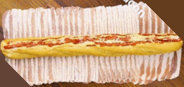 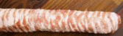
15. Végül 20 percig előmelegített sütőben átsütjük – csak amíg a szalonna jól át nem sül.


